*Berrier-Plater Syberg Camille*

*De Wannemaeker Cerise*

*Moreau Mathilde*

**Cahier des charges – EcoAppli**

Table des matières

1. Phase d’analyse/audit
   1. Objectif & public visé (description)
   2. Inspirations
      1. Navigation/ergonomie
      2. Concurrence : sites d’inspiration
      3. Charte de couleurs & typographie
      4. Type de navigation
   3. Spécifications techniques
2. Phase de conception
   1. Arborescence du site
   2. Mapping du site
   3. Mockup
   4. Layout graphique
3. Business
   1. Méthodologie & durée de développement
   2. Coûts
   3. UML

**Table des matières**

1. **Phase d’analyse/audit**
   1. **Objectif & public visé (description)**

L’objectif est d’inciter les utilisateurs à changer leur comportement et leurs modes de transport, afin de réduire leurs consommations de CO2.

À cette fin, l’application sera axée sur deux éléments : les trajets du consommateur, enregistrés et évalués en fonction de leur mode, fréquence, véhicule, etc. Et les informations partagées par l’application pour aider l’utilisateur à adopter un comportement toujours plus écoresponsable.

Pour attirer le consommateur, l’application possèdera un réseau de partenaires, proposant des récompenses pour chaque effort accompli. Chaque utilisateur a la possibilité de gagner des points d’expérience via ses efforts. Quand un utilisateur atteint un certain pallier d’XP, il gagne, d’une part des badges, liés aux récompenses partenaires, d’autre part, il atteint des rangs.

Les badges correspondent à des noms d’animaux (écureuil, blaireau, lion, etc.)

Les rangs correspondent à des noms de personnes célèbres (Greta Thomberg, Nicolas Bulot, Jacques Couteau,…)

Il sera également possible de former des Guildes, des groupes de personnes s’associant dans leurs quêtes de XPs, donnant ainsi accès à d’autres badges & récompenses.

Au-delà de ça, l’application garde trace des efforts réalisés par l’utilisateur, consultables via des graphes statistiques. Il pourra donc voir les économies réalisées, à la fois en terme d’empreinte écologique et financière.

Des ‘parchemins de verité’ (fun facts) et des ‘quêtes journalières‘ (défis quotidiens) sont également proposés à l’utilisateur.

L’application doit être ressentie comme un jeu, avec un côté heroic-fantasy.

De futurs partenaires pourront s’inscrire sous le titre de ‘professionnel’ , et proposer de nouvelles récompenses.

L’application mobile est destinée aux acteurs conscients de leur impact écologique sur notre planète, et à tous ceux désireux d’améliorer leur comportement.

* 1. **Inspirations**
     1. **Navigation/ergonomie**

L’application est avant tout dédiée aux mobiles  et peut tourner en arrière-plan pour laisser une certaine flexibilité d’usage si l’utilisateur navigue via les transports en commun ou à pieds. Si celui-ci conduit, une alerte lui est lancée au démarrage du parcours. Possibilité de rajouter un mode hors-connexion afin de télécharger la map, et que le parcours soit enregistré hors ligne, puis les XP calculés lors de la reconnexion .

* + 1. **Concurrence : sites d’inspiration**

Les sites comme Citymapper et Karos, proposent des solutions de navigation, en sous-entendants seulement l’impact écologique. Citymapper s’attarde sur la durée du trajet et son impact plus personnel avec l’estimation des calories brûlées après effort. Karos quant à elle motive l’utilisateur à l’emploi du covoiturage pour améliorer ses habitudes de trajets quotidiens domicile – travail.

En ce qui concerne l’aspect graphique, les sites concurrentiels emploient essentiellement des couleurs comme le vert le bleu et le blanc ; des tonalités vives et joyeuses.

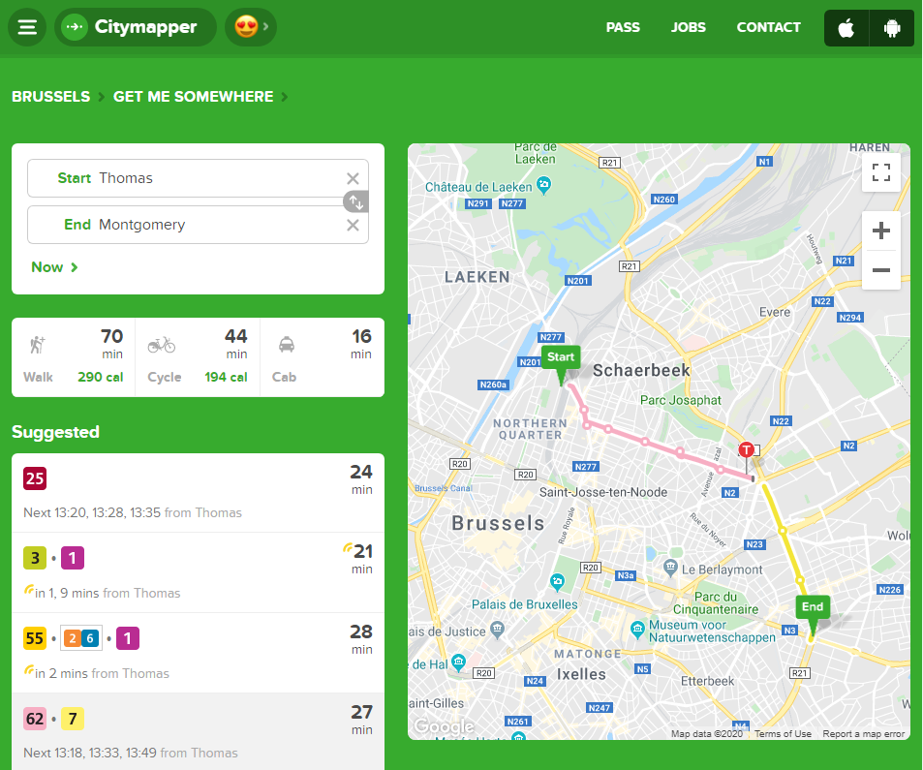

<https://citymapper.com/>

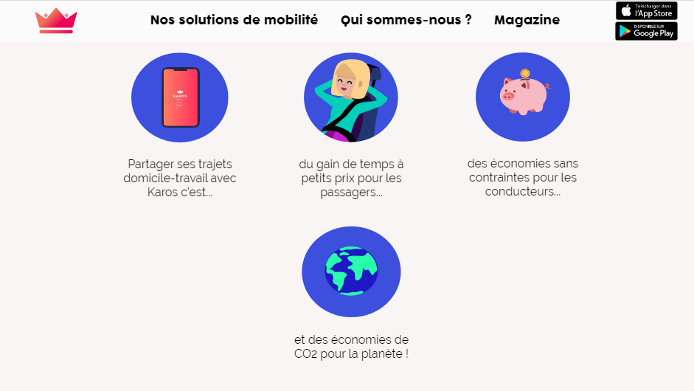

<https://www.karos.fr/>

La plus-value de EcoA, est de mettre l’accent sur les alternatives écologiques qui s’offrent aux utilisateurs concernant leur façon de se déplacer.

* + 1. **Charte de couleurs - Typographie**

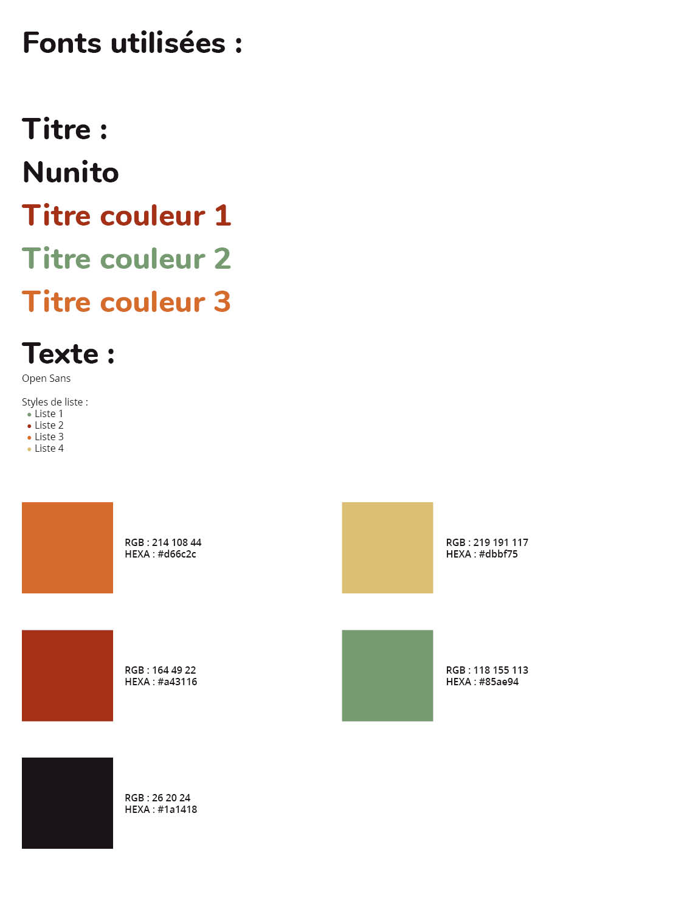

* + 1. **Type de navigation**

Avant toute chose, l’utilisateur doit se créer un compte, soit en tant qu’user standard, soit en tant que partenaire proposant des récompenses (une validation par l’administrateur est nécessaire).

Il lui est ensuite possible de se connecter, et une fois connecté, il aura accès aux différentes fonctionnalités :

Pour l’user standard :

-Créer et choisir le meilleur trajet.

-Enregistrer des véhicules et ses habitudes de parcours (domicile, travail), ainsi que ses abonnements (transports en commun).

-Voir son profil, ses statistiques hebdomadaires ainsi que ses XP cumulés et son rang.

Pour le partenaire :

* Soumettre une proposition de partenariat, incluant une récompense pour l’utilisateur

.

* 1. **Spécifications techniques**

Front-end : HTML /CSS, JavaScript, Bootstrap

Back-end : PHP et mySql pour la base de données

Utilisation d’API : Google Map pour la géolocalisation/GPS et pour la création et la gestion des itinéraires. Utilisation d’une API scientifique (Tripcarbon –modifiable-) pour les estimations d’économies et d’impact environnemental.

Utilisation d’un framework comme Ionic pour le développement d’app mobile pour Android et/ou iOS.

1. **Phase de conception**
   1. **Arborescence du site**

Page d’inscription – Connexion (Formulaire Partenaire vs Formulaire Utilisateur)

Page Index/Home (Lancer un trajet, destinations et véhicules favoris visibles)

Page Profil ( visualisation du rang, véhicules, XP, badges acquis, scroll of truth, etc.)

Page statistiques (graphiques, économies, empreinte carbone)

* 1. **Mapping du site**

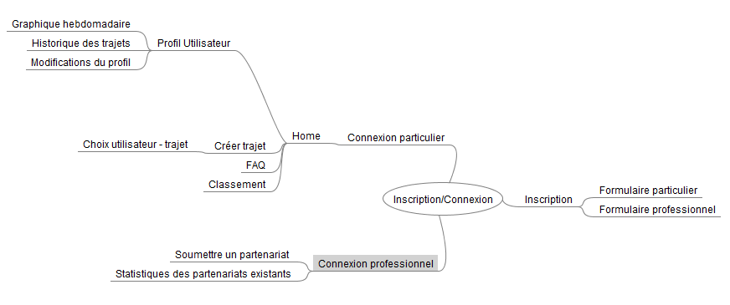

* 1. **Mockup**

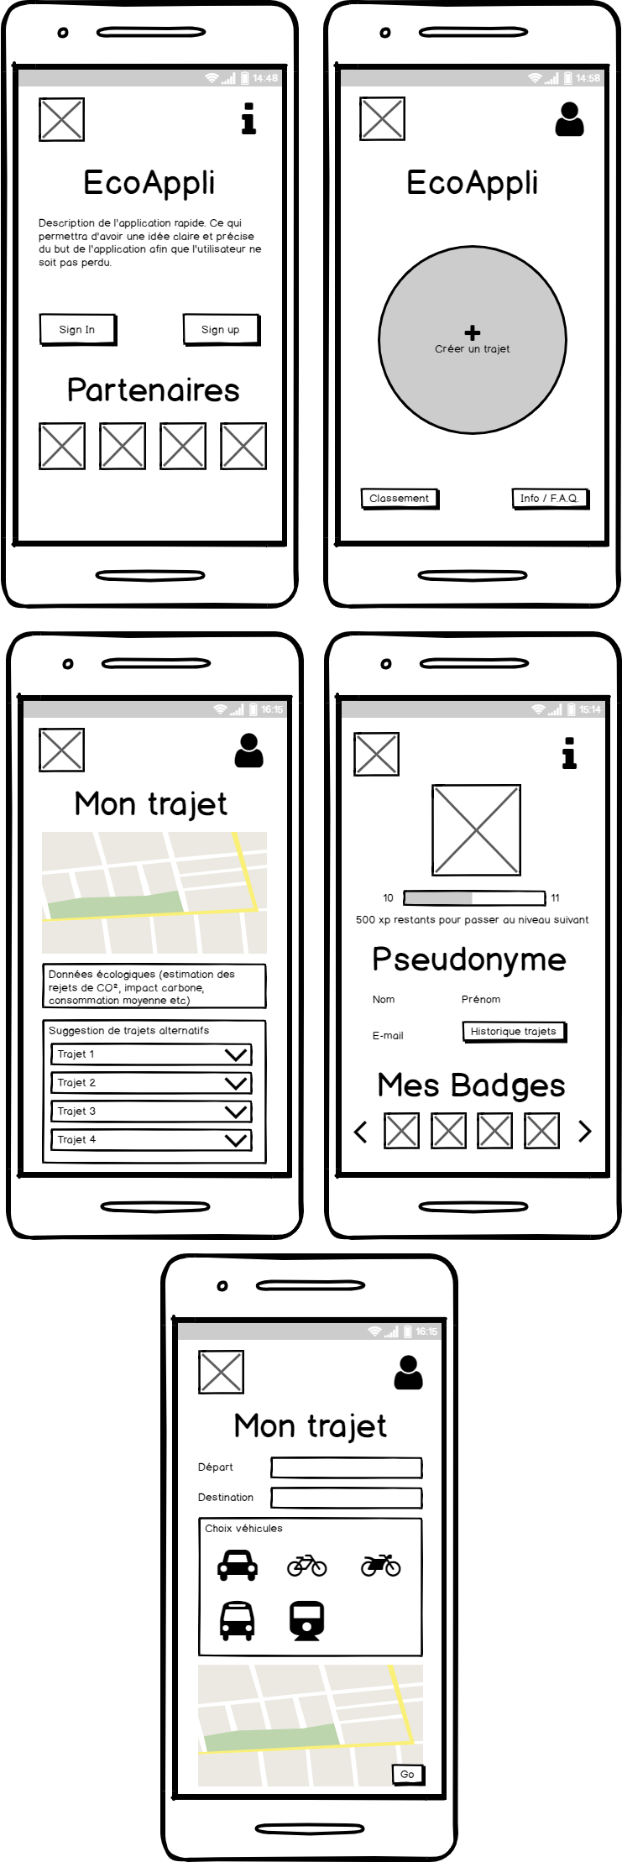

* 1. **Layout graphique**

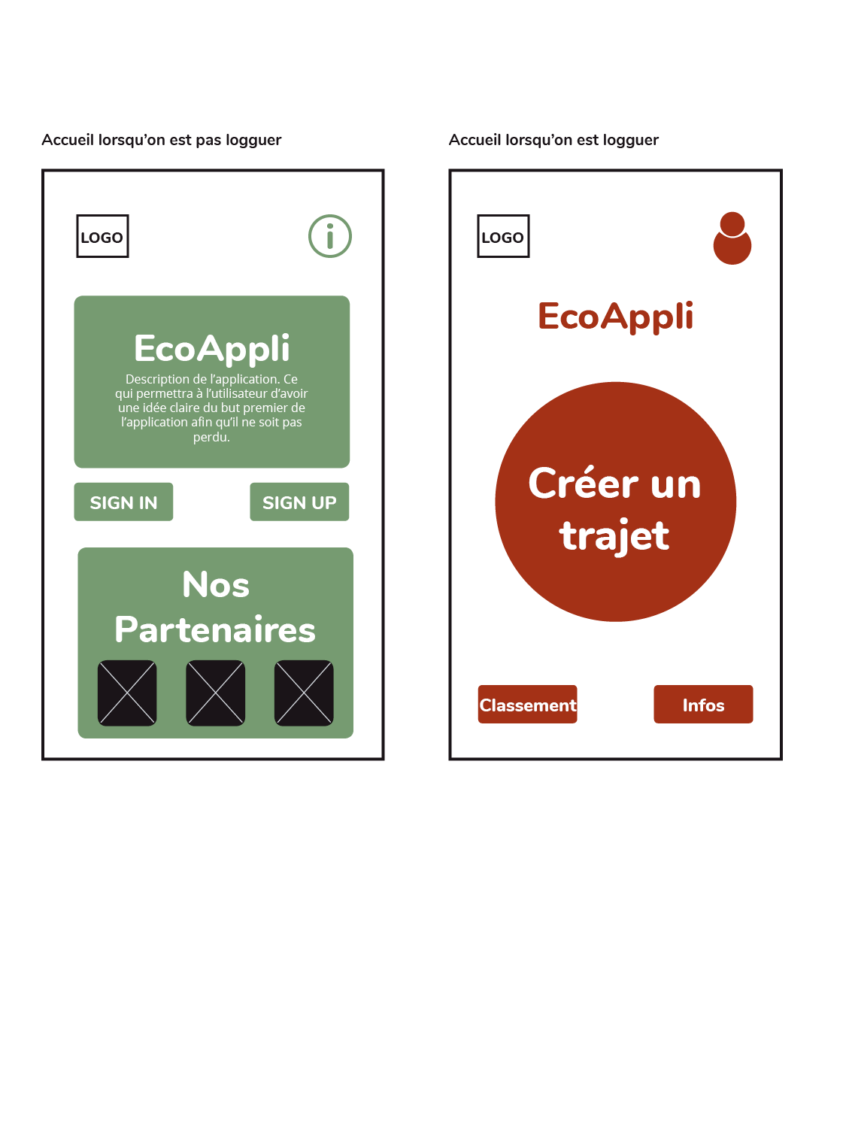

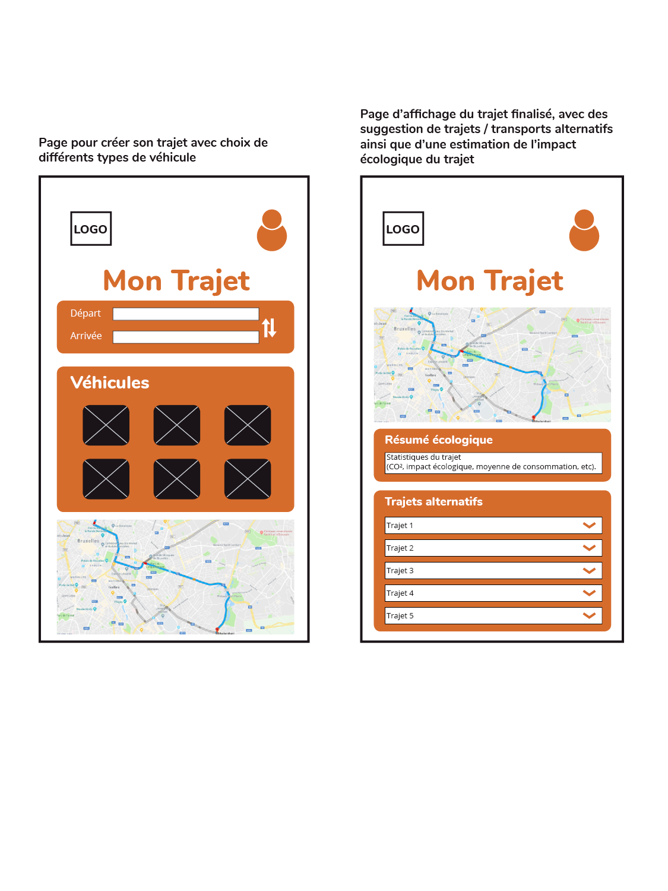

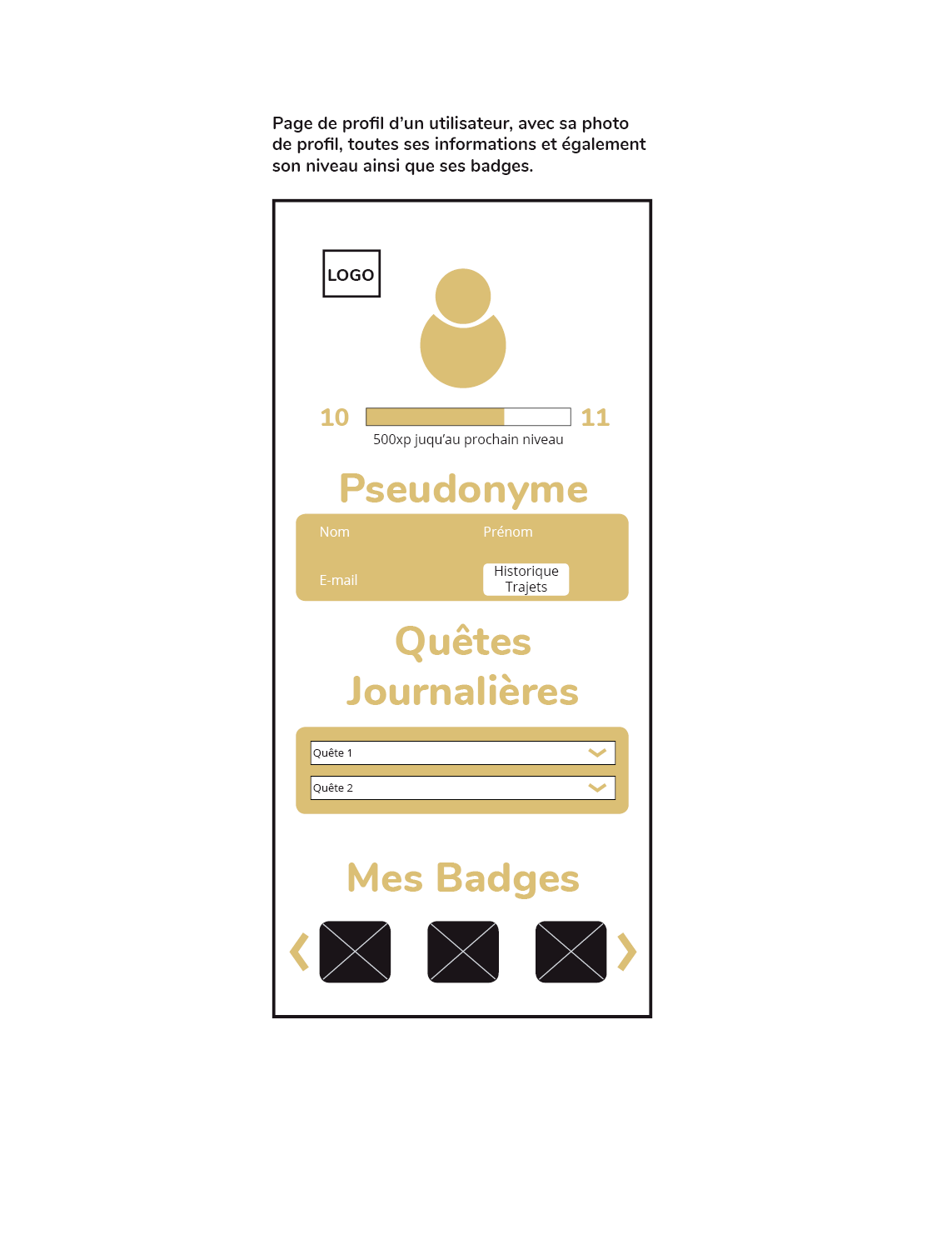

1. **Business**
   1. **Méthodologie & durée de développement**

La méthodologie AGILE semble la plus indiquée pour ce projet.

Le client aura la possibilité d’avoir un rendu fonctionnel d’une partie de son application, au terme de 2 semaines de Sprint, sur une période totale de 3 mois.

L’équipe sera constituée d’un product owner, chargé de faire le lien constant entre le client et les développeurs (5-6 au total), gérés par un scrum master (développeur également).

* 1. **Coûts**

Spécifications techniques et architecture : 1000 euros

Design et graphisme : 5000 euros

Développement Mobile : 18000 euros

Déploiement, tests et modifications : 3600 euros

Inscription et référencement : 500 euros

Gestion de projet : 3600 euros

TOTAL : 31 700 EUROS

* Maintenance : 10 à 20% du coût de développement/an
  1. **UML**

